BỘ GIÁO DỤC VÀ ĐÀO TẠO
TRƯỜNG ĐẠI HỌC VINH
-----oOo-----

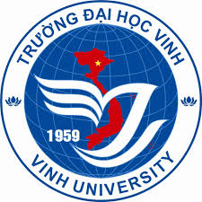

TIỂU LUẬN
MÔN: CHẨN ĐOÁN PHÂN TỬ

CƠ SỞ DI TRUYỀN CỦA UNG THƯ,
MỘT SỐ BỆNH UNG THƯ,
CHẨN ĐOÁN BỆNH VÀ HIỆU QUẢ CỦA MỘT SỐ PHƯƠNG PHÁP CHỮA TRỊ ÁP DỤNG HIỆN NAY TRONG Y HỌC

HỌC VIÊN: NGUYỄN VĂN NGỌC
MÃ SỐ: 21842011410001
LỚP: SHTN K29
KHÓA: K29
NGÀNH: SHTN

NGHỆ AN, 6/2021
MỤC LỤC
PHẦN I. ĐẶT VẤN ĐỀ 1
1. Lý do chọn đề tài 1
2. Mục đích 1
3. Phương pháp nghiên cứu 2
PHẦN II. NỘI DUNG 3
1. Tổng quan về ung thư 3
1.1. Giới thiệu khái quát về ung thư (4–7) 3
1.2. Tình hình ung thư trên thế giới và Việt Nam (2,3,6,8) 4
1.3 Cơ sở di truyền của ung thư (6,9,10) 5
1.4. 5 loại ung thư thường gặp (11) 11
2. Chẩn đoán ung thư và sàng lọc ung thư sớm (2,4–6,8,12,13) 14
2.1. Chẩn đoán ung thư 14
2.2. Sàng lọc ung thư sớm 17
3. Một số phương pháp chữa trị áp dụng hiện nay trong y học (2,8,14,15) 18
3.1. Nguyên tắc cơ bản trong điều trị ung thư 19
3.2. Các phương pháp điều trị bệnh ung thư 19
PHẦN III. KẾT LUẬN 29
TÀI LIỆU THAM KHẢO 30

Danh mục hình
Hình 1. Tính chất đa bước của ung thư.. 6
Hình 2. Những tác nhân thông thường làm ung thư tiến triển. 7
Hình 3. Ung thư gan 11
Hình 4. Ung thư phổi 12
Hình 5. Ung thư dạ dày 13
Hình 6. Ung thư vú 13
Hình 7. Ung thư đại tràng 14

Danh mục bảng
Bảng 1. Hiệu ứng di truyền và một số gen liên quan 10
Bảng 2. Quy trình sàng lọc ung thư theo khuyến cáo của Hiệp hội Ung thư Hoa Kỳ 18
Bảng 3. Đáp ứng với điều trị ung thư 19

PHẦN I. ĐẶT VẤN ĐỀ

1. Lý do chọn đề tài
Theo Tổ chức Y tế Thế giới (TCYTTG), ung thư là sự tăng trưởng không được kiểm soát và sự xâm lấn lan rộng của tế bào. Ung thư là một bệnh lý ác tính của tế bào, khi bị kích thích bởi các tác nhân gây ung thư thì tế bào tăng sinh một cách vô hạn, không tuân theo các cơ chế kiểm soát về mặt phát triển của cơ thể.
Con người đã bắt đầu tìm hiểu về ung thư từ rất lâu. Sự mô tả cổ xưa nhất của chúng ta về ung thư (mặc dù từ ung thư lúc đó vẫn chưa được sử dụng) được khám phá ở Ai Cập và thời gian là vào những năm 3000 trước công nguyên. Vào thế kỷ 19 chứng kiến sự ra đời của ngành khoa học về ung thư với việc sử dụng kính hiển vi hiện đại trong nghiên cứu mô bệnh. Rudolf Virchow, thường được xem là người sáng lập ra ngành bệnh học tế bào, đã cung cấp những cơ sở khoa học cho những nghiên cứu bệnh học hiện đại về ung thư (1).
Số liệu nghiên cứu, thống kê cho thấy số người mắc mới bệnh ung thư tăng nhanh, từ 68 nghìn ca (năm 2000) lên 126 nghìn ca (năm 2010) và dự kiến sẽ vượt qua 190 nghìn ca (vào năm 2020). Mỗi năm có khoảng 115 nghìn người chết vì ung thư. Tổ chức Y tế thế giới xếp Việt Nam đứng ở vị trí thứ 78 trong 172 quốc gia, vùng lãnh thổ có tỷ lệ chết vì ung thư cao. Không chỉ số lượng người mắc bệnh ung thư, mà chi phí điều trị bệnh ung thư cũng liên tục tăng. Tại Việt Nam, ước tính chi phí trực tiếp cho sáu bệnh ung thư (vú, tử cung, gan, đại tràng, khoang miệng và dạ dày) lên tới khoảng 25.789 tỷ đồng, chiếm 0,22% GDP (năm 2012). Ðáng lo ngại, cứ 10 năm chi phí điều trị ung thư lại tăng gấp 1,5 đến hai lần (2) (3). Chính vì vậy, việc người bệnh được tiếp cận những phương pháp chẩn đoán và điều trị mới tiên tiến hơn, như áp dụng các xét nghiệm hiện đại; cập nhật kỹ thuật phẫu thuật mới; sử dụng thuốc mới là điều rất cần thiết.
Với sự phát triển của y học hiện đại, chúng ta đã có nhiều phương pháp để điều trị ung thư như: Phẫu thuật, Xạ trị, Hóa trị, Liệu pháp hormon, Liệu pháp miễn dịch…
Trên thế giới và trong nước hiện nay đã có rất nhiều nghiên cứu về ung thư, phương pháp chẩn đoán cũng như điều trị. Để có cái nhìn tổng quát nhất, tập hợp các nghiên cứu nổi bật và xu hướng hiện đại trong việc phát hiện và điều trị ung thư, tôi thực hiện đề tài tiểu luận “Cơ sở di truyền của ung thư, một số bệnh ung thư, chẩn đoán bệnh và hiệu quả của một số phương pháp chữa trị áp dụng hiện nay trong y học”

2. Mục đích
- Tìm hiểu về đặc điểm, phân loại và cơ sở di truyền của ung thư
- Tìm hiểu về chẩn đoán ung thư và sàng lọc ung thư sớm
- Tìm hiểu một số phương pháp chữa trị áp dụng hiện nay trong y học

3. Phương pháp nghiên cứu
Thu thập, nghiên cứu các tài liệu, sách báo và các trang web có liên quan đến ung thư

PHẦN II. NỘI DUNG

1. Tổng quan về ung thư

1.1. Giới thiệu khái quát về ung thư (4–7)
Ung thư là sự tăng sinh mất kiểm soát của các tế bào. Đặc điểm nổi bật trong ung thư là sự giảm biệt hóa của các tế bào, xâm lấn xung quanh và di căn xa (qua đường máu và bạch huyết). Hệ thống miễn dịch dường như có vai trò quan trọng trong việc loại bỏ các ung thư sớm, suy giảm miễn dịch làm tăng nguy cơ nhiều loại ung thư đặc biệt là ung thư liên quan tới nhiễm virus và các ung thư của hệ bạch huyết và da.
Tế bào ung thư phát triển thầm lặng. 80% ung thư có liên quan đến môi trường sống hàng ngày, bao gồm lối sống thiếu khoa học, các thói quen sinh hoạt, tật xấu như hút thuốc, uống rượu, chế độ dinh dưỡng không hợp lý và không an toàn. Không phải mọi khối u đều là ung thư. Có những khối u không phải là ung thư và cũng có loại ung thư không có khối u. Thường những khối u không phải ung thư là u lành như u nang buồng trứng, u xơ tử cung, u xơ mỡ dưới da. Việc phân biệt giữa u lành tính và u ác tính cần có thầy thuốc chuyên khoa và nhiều khi phải kết hợp nhiều phương pháp như khám bệnh, chẩn đoán hình ảnh (chụp Xquang, siêu âm…), các xét nghiệm máu, nước tiểu, soi tế bào, chẩn đoán khi mổ đặc biệt là mô bệnh học.
Trong bệnh ung thư, các tế bào sinh sôi thành một khối có thể nhìn thấy trực tiếp hoặc qua các phương tiện hỗ trợ hoặc có thể sờ thấy, được gọi là khối u. Đa số bệnh ung thư có khối u, tuy nhiên không phải bệnh ung thư nào cũng hình thành khối u. Các bệnh bạch cầu (ung thư máu hay bệnh máu trắng) thường không tạo khối u vì các tế bào máu ác tính sinh sôi và lưu hành trong dòng máu. Bệnh ung thư biểu hiện dưới dạng các khối u hoặc vết loét ác tính. Khác với các khối u lành tính chỉ phát triển tại chỗ), các khối u ác tính xâm lấn vào các tổ chức xung quanh. Các khối u ác tính xâm lấn và lan rộng, chèn vào đường hô hấp, đường tiêu hóa, đường bài tiết, làm tắc nghẽn các mạch máu… và di căn xa tới các cơ quan khác trong cơ thể. Các tế bào ác tính có khả năng di căn tới các hạch bạch huyết hoặc các tạng ở xa, hình thành các khối u mới, tiếp tục xâm lấn, phá hủy các bộ phận của cơ thể và dẫn tới tử vong nếu không được điều trị kịp thời. Bệnh ung thư thường có biểu hiện mạn tính, có quá trình phát triển lâu dài qua nhiều giai đoạn. Trừ một số ít loại ung thư ở trẻ em, có thể do đột biến gen từ lúc bào thai, còn phần lớn ung thư đều có giai đoạn tiềm tàng lâu dài, không có dấu hiệu gì trước khi được phát hiện. Triệu chứng đau chỉ là dấu hiệu ở giai đoạn muộn của bệnh Bệnh ung thư có thể phát sinh từ bất kỳ nơi nào trong cơ thể. Người ta thường gọi tên bệnh theo vị trí khởi phát của bệnh. Ung thư xuất phát từ vú được gọi là ung thư vú, từ phế quản được gọi là ung thư phế quản, từ đại tràng (ruột già) được gọi là ung thư đại tràng... Tổng số có khoảng hơn 200 bệnh ung thư khác nhau. Theo thống kê, có những loại ung thư khá thường gặp như ung thư vú, ung thư cổ tử cung, ung thư dạ dày, ung thư đại - trực tràng, ung thư phế quản, ung thư gan, ung thư vòm họng. Cho đến nay, kết quả điều trị ung thư phụ thuộc chủ yếu vào việc phát hiện bệnh ở giai đoạn nào. Ở giai đoạn sớm, hoàn toàn có thể chữa khỏi bệnh ung thư. Ngược lại ở các giai đoạn muộn, điều trị vừa tốn kém, vừa ít hiệu quả, chủ yếu chỉ có thể kéo dài và giảm nhẹ triệu chứng.

1.2. Tình hình ung thư trên thế giới và Việt Nam (2,3,6,8)

1.2.1. Tình hình ung thư trên thế giới
Tổ chức Y tế Thế giới đã dự báo về mô hình bệnh tật trong thế kỷ XXI, các bệnh không lây nhiễm trong đó có ung thư sẽ trở thành nhóm bệnh chủ yếu đe dọa đến sức khỏe cũng như tuổi thọ con người, chiếm tới 54% nguyên nhân gây tử vong. Theo ước tính của TCYTTG, hàng năm trên thế giới có khoảng 14 triệu người mắc bệnh ung thư và 8,2 triệu người chết do bệnh này. Dự báo đến năm 2015, mỗi năm trên thế giới sẽ có 15 triệu người mới mắc bệnh ung thư và 9 triệu người chết do ung thư, trong đó 2/3 là ở các nước đang phát triển. Ở khu vực châu Á Thái Bình Dương, ung thư là một trong 3 nguyên nhân chính gây tử vong ở người. Theo báo cáo mới nhất của TCYTTG ước tính đến năm 2030 số trường hợp mắc ung thư mới sẽ tăng lên tới 27 triệu người, số tử vong sẽ đạt tới mức 17 triệu người và trên toàn cầu có khoảng 75 triệu người mắc bệnh ung thư.
Nguyên nhân chính của xu hướng mắc bệnh tăng là do tuổi thọ của người dân tăng lên, những thói quen, lối sống có hại cho sức khỏe, ô nhiễm môi trường. Bệnh ung thư cũng xuất hiện ở người trẻ nhưng ít hơn, bệnh thường xuất hiện hoặc biểu hiện bệnh ở tuổi trên 45 tuổi. Do sự phát triển chung của thế giới, đời sống vật chất và tinh thần của người dân được nâng cao cùng với hệ thống chăm sóc sức khỏe tốt hơn. Những bệnh truyền nhiễm gây tử vong sớm đã có thuốc chữa trị hoặc phòng ngừa được. Trong khi đó, hiện nay tỷ lệ hút thuốc lá tăng cao, chế độ ăn và lối sống thay đổi, ô nhiễm môi trường gia tăng… đã góp phần tăng tỷ lệ mắc các bệnh không lây nhiễm, trong đó có bệnh ung thư

1.2.2. Tình hình ung thư tại Việt Nam
Ở Việt Nam, theo đánh giá của Bộ Y tế, bên cạnh các bệnh nhiễm trùng, suy dinh dưỡng của các nước chậm phát triển, các bệnh ung thư, tim mạch, tâm thần đang có nguy cơ tăng lên giống với các nước công nghiệp phát triển. Theo số liệu ghi nhận về ung thư tại Hà Nội, TP Hồ Chí Minh và một số tỉnh, ước tính mỗi năm ở nước ta có khoảng 150.000 bệnh nhân ung thư mới mắc và 75.000 người chết vì ung thư, con số này có xu hướng ngày càng gia tăng. Dự kiến đến năm 2020 ở Việt Nam có khoảng 200.000 trường hợp mới mắc và 100.000 trường hợp chết do ung thư. Ở nước ta, đối với nam giới, ung thư phổi đứng hàng đầu, đứng thứ hai là ung thư dạ dày. Còn ở nữ giới, ung thư vú đứng hàng đầu rồi đến ung thư cổ tử cung…Tỷ lệ mắc ung thư vú và ung thư cổ tử cung ở phía Bắc là 27,3/100.000 dân, còn ở phía Nam là 17,1/100.000 dân. Như vậy cho tới nay, bệnh ung thư đã trở thành nguyên nhân số một đe dọa sức khỏe cộng đồng trong nhóm bệnh không lây nhiễm.

1.3 Cơ sở di truyền của ung thư (6,9,10)

1.3.1 Tính di truyền của ung thư
Trong một số trường hợp người ta có thể nói ung thư là một bệnh di truyền, trong đó các tế bào ác tính đã trải qua quá trình đột biến và có những thay đổi có tính chất biểu sinh (epigenic) duy trì một kiểu hình biến nạp (transformed phenotype) ngay cả khi nuôi cấy hoặc khi tiêm vào các động vật thí nghiệm đã dung nạp miễn dịch. Tuy nhiên, hầu hết các biến cố di truyền trong các khối u lại là soma (tức là không di truyền), nó được mang đến từ môi trường hoặc do ngẫu nhiên nào đó và các nguyên nhân di truyền đã được xác định (thường gọi là nguyên nhân di truyền) chỉ chiếm một tỷ lệ rất nhỏ trong tất cả các ung thư.
Một cách ngắn gọn, ung thư có thể được coi như một bệnh do các gen ung thư và các đột biến cũng như những biến đổi biểu sinh (khiếm khuyết methyl hóa) trong các gen kìm chế khối u. Thông thường nhất có 2 dạng đột biến, một dạng có thể làm mất nghĩa -[missense] (làm biến đổi amino acid), thay đổi khung đọc và một dạng vô nghĩa -[nonsense] (do sự thay thế nucleotid tạo nên codon kết thúc, làm ngừng quá trình dịch mã và tổng hợp protein, quá trình này còn được gọi là đột biến kết thúc chuỗi).
Tuy vậy, đôi khi các đột biến không tác động tới trình tự amino acid nhưng lại ảnh hưởng khá nhiều tới promoter hoặc các vị trí ghép nối. Những đột biến trình tự DNA tuy không có liên hệ trực tiếp tới kiểu hình nhưng lại giữ vai trò quan trọng về sự đa hình.
Có nhiều cơ chế gây nên đột biến, bao gồm loại bỏ các đoạn lớn hoặc nhỏ DNA, đảo đoạn, chuyển vị, tạo vòng dẫn tới cắt bỏ trình tự v.v... Nguyên nhân khởi đầu cho các cơ chế này là do bức xạ cực tím đối với các chất hóa học và các gen ung thư của virus. Nhưng với hầu hết các trường hợp ung thư thì việc xác định nguyên nhân vẫn rất sơ sài. Cũng có khả năng là, thực phẩm và các nguyên nhân thuộc môi trường giữ vai trò chủ chốt. Tuy nhiên, mối liên hệ giữa nguyên nhân và hiệu ứng thì rất khó chứng minh một cách rành mạch, bởi vì từ lúc khởi đầu của một khối u tới lúc có biểu hiện lâm sàng là một khoảng thời gian rất dài.
sự sinh ung thư thường là một quá trình xảy ra với nhiều bước, trong đó những đột biến tiếp theo lại tạo thuận lợi cho tăng sinh và làm giảm nhạy cảm đối với điều hòa tăng trưởng (Hình 1).
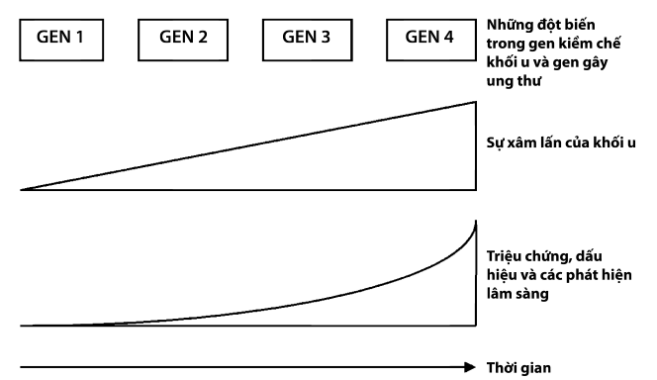
Hình 1. Tính chất đa bước của ung thư. Những đột biến tích tụ dần trong các gen kiềm chế khối u và gen ung thư sẽ làm tăng khả năng xâm lấn của khối u cũng như sự di căn của chúng. Cùng với tăng về kích thước, cũng dần dần xuất hiện các triệu chứng và biểu hiện lâm sàng. Hầu hết các tổ chức và các bộ phận của cơ thể đều có khả năng dự phòng cao, vì thế nên các triệu chứng thường xuất hiện chậm hơn so với tiến triển của khối u.
(Theo Akseli Hemminki & Kari Hemminki. (2005) Cancer Gene Therapy. Human Press. Totowwa, New Jersey)

Số lượng các gen được xác định là gen kiềm chế khối u hay gen ung thư ngày càng nhiều. Các sản phẩm protein tương ứng dường như có sự biến đổi lớn về chức năng. Tuy nhiên, các biến đổi di truyền liên quan tới ung thư thường rơi vào 6 loại sau đây (Hình 1.2): kết dính lầm lạc (mất ức chế tiếp xúc), đáp ứng tăng quá mức hoặc phi sinh lý đối với các tín hiệu thúc đẩy tăng trưởng và giảm đáp ứng với các tín hiệu điều hòa tăng trưởng, thất bại trong quá trình chết theo chương trình của tế bào do có sự hủy hoại về mặt di truyền (mất chức năng trạm kiểm soát checkpoint chu kỳ tế bào), bất tử hóa (nhờ hoạt tính của telomerase), tránh né được sự bảo vệ của hệ miễn dịch và các yếu tố thúc đẩy tân tạo mạch máu (neovasculogenesis) (các khối u phát triển nhanh nên cần phải được cung cấp nhiều oxy và các chất dinh dưỡng).
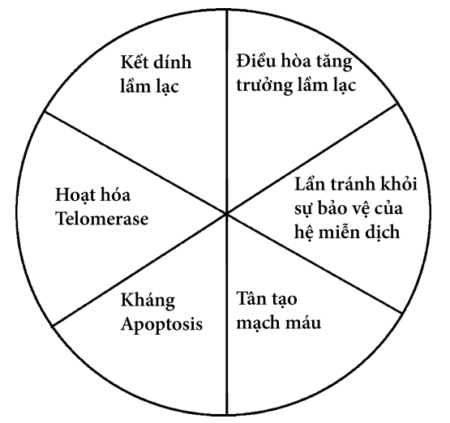
Hình 2. Những tác nhân thông thường làm ung thư tiến triển.
(Theo Akseli Hemminki & Kari Hemminki (2005), Cancer Gene Therapy. Human Press. Totowwa, New Jersey)

1.3.2 Bất thường phân tử
Các đột biến gen dẫn tới sự hình thành của các tế bào ung thư, do đó chúng xuất hiện trong tất cả các bệnh ung thư. Những đột biến này làm thay đổi số lượng hoặc chức năng của các sản phẩm protein điều hòa sự tăng trưởng và phân chia tế bào và sửa chữa DNA. Hai nhóm đột biến gen chính xảy ra ở gen sinh ung thư và gen ức chế khối u.
Gen sinh ung thư
Đây là dạng bất thường của các các gen bình thường (gen tiền ung thư) vốn điều hòa rất nhiều khía cạnh khác nhau trong sự phát triển của tế bào. Đột biến các gen này gây ra kích thích trực tiếp và liên tục nhiều con đường dẫn truyền tín hiệu (các thụ thể yếu tố phát triển bề mặt tế bào, các con đường dẫn truyền tín hiệu tải nạp nội bào, các yếu tố sao chép, các yếu tố phát triển khác) kiểm soát sự tăng trưởng và phân chia tế bào, sửa chữa DNA, tăng sinh mạch và nhiều quá trình sinh lý học khác.
Có > 100 gen gây ung thư có thể góp phần vào sự chuyển dạng thành tế bào ung thư ở người. Ví dụ, gen RAS mã hoá protein ras, mang tín hiệu từ các thụ thể gắn vào màng tế bào trên con đường RAS- MAPKinase tới nhân tế bào, điều hòa phân chia tế bào. Các đột biến có thể dẫn đến sự hoạt hóa không thích hợp của protein ras, dẫn đến tăng trưởng tế bào không kiểm soát được. Trên thực tế, protein ras bất thường gặp trong khoảng 25% các loại ung thư ở người. Các gen sinh ung thư khác cũng được chỉ ra có liên quan đến các loại ung thư nhất định. Các gen này bao gồm
- HER2-NEU (khuếch đại nhưng không đột biến trong ung thư vú)
- BCR-ABL (sự dịch chuyển vị trí của 2 gen gặp trong bệnh bạch cầu mạn dòng tủy và một số bệnh bạch cầu cấp dòng lympho týp tế bào B)
- C-MYC (u lympho Burkitt)
- N-MYC (ung thư phổi tế bào nhỏ, u nguyên bào thần kinh)
- Đột biến EGFR (ung thư biểu mô tuyến của phổi)
- EML4-ALK (đột biến chuyển đoạn gây hoạt hóa ALK tyrosine kinase và gây ra một dạng ung thư biểu mô tuyến ở phổi)
Các gen sinh ung thư đặc hiệu có thể có ý nghĩa quan trọng trong chẩn đoán, điều trị và tiên lượng (xem phần bàn luận về các loại ung thư cụ thể).
Gen sinh ung thư thường hình thành do đột biến tế bào sinh dưỡng thứ phát sau các đột biến điểm (như do hóa chất gây ung thư), khuếch đại gen (tăng số bản sao của một gen bình thường) hay do thay đổi vị trí (hình thành đoạn trình tự đặc biệt từ các phần gen được hợp nhất). Những thay đổi này có thể làm tăng hoạt tính của sản phẩm gen (protein) hoặc thay đổi chức năng của nó. Đôi khi, đột biến gen dẫn đến sự di truyền xu hướng mắc một loại ung thư nào đó như hội chứng ung thư di truyền liên quan tới đột biến mất chức năng gen BRCA1, BRCA2, hoặc gen p53.
Gen ức chế khối u
Các gen như p53 đóng vai trò trong sự phân chia tế bào bình thường và sửa chữa DNA, rất cần thiết trong phát hiện tín hiệu tăng trưởng bất thường hay tổn thương DNA của tế bào. Nếu những gen này mất chức năng do đột biến di truyền hoặc đột biến mới, hệ thống theo dõi bắt cặp DNA bị mất hiệu quả, các tế bào có đột biến di truyền tự phát vẫn tồn tại và được nhân lên, cuối cùng hình thành khối u.
Giống như hầu hết các gen, có 2 alen mã hoá cho mỗi gen ức chế khối u. Một allen bất thường của một gen có thể di truyền, dẫn đến cơ thể chỉ còn một allen còn chức năng của gen ức chế khối u. Nếu đột biến xảy ra ở một allen còn lại này, cơ chế bảo vệ của gen ức chế khối u bình thường thứ hai này cũng mất đi. Ví dụ, gen u nguyên bào võng mạc (RB) mã hoá protein Rb, có tác dụng điều hòa chu kỳ tế bào bằng cách dừng quá trình sao chép DNA. Các đột biến trong họ gia đình gen RB xảy ra trong nhiều bệnh ung thư ở người, với các tế bào mang gen đột biến phân chia liên tục.
Một protein điều hoà quan trọng khác, p53, có vai trò ngăn ngừa sự sao chép DNA bị tổn thương ở tế bào bình thường và thúc đẩy sự chết tế bào theo chương trình (apoptosis) ở tế bào có ADN bất thường. Protein p53 bất hoạt hoặc bị thay đổi chức năng dẫn đến các tế bào có ADN bất thường tiếp tục sống sót và phân chia. Các đột biến được di truyền cho các tế bào con, làm tăng nguy cơ sao chép DNA bất thường và hậu quả là sự chuyển dạng thành tế bào ung thư. Bất thường gen p53 gặp trong nhiều bệnh ung thư ở người. Giống như các gen sinh ung thư, đột biến gen ức chế khối u như p53 hay RB ở các dòng tế bào trong các dòng tế bào sinh dục có thể di truyền và làm tăng nguy cơ ung thư ở thế hệ sau.
Bất thường nhiễm sắc thể
Các dạng bất thường nhiễm sắc thể bao gồm đột biến xóa đoạn, chuyển đoạn và lặp đoạn (xem Tổng quan các bất thường nhiễm sắc thể ) Nếu những biến đổi này làm hoạt hóa hay bất hoạt các gen mà dẫn đến tăng sự phân chia tế bào so với các tế bào bình thường sẽ dẫn đến hình thành khối u. Bất thường nhiễm sắc thể gặp trong hầu hết các bệnh ung thư ở người. Trong một số bệnh lý bẩm sinh (như hội chứng Bloom, thiếu máu Fanconi, hội chứng Down), quá trình sửa chữa DNA bị khiếm khuyết đứt gãy nhiễm sắc thể thường gặp, làm cho trẻ có nguy cơ cao mắc bệnh bạch cầu cấp và u lympho.
Các ảnh hưởng khác
Hầu hết các loại ung thư biểu mô có thể là kết quả của một chuỗi các đột biến dẫn đến sự chuyển đổi của tế bào ung thư. Ví dụ, sự hình thành khối u trong bệnh đa polyp gia đình xảy ra thông qua hàng loạt các thay đổi về vật chất di truyền như tăng sinh biểu mô (mất một gen ức chế khối u trên nhiễm sắc thể số 5), u tuyến sớm (thay đổi sự methyl hóa DNA), u tuyến trung gian (hoạt hóa quá mức gen sinh ung thư RAS ), u tuyến muộn (mất gen ức chế khối u trên nhiễm sắc thể số 18) và cuối cùng là ung thư (mất một gen trên nhiễm sắc thể 17). Các biến đổi di truyền tiếp theo có thể xảy ra để ung thư di căn.
Các đoạn đầu nhiễm sắc thể là các phức hợp nucleoprotein nằm ở đầu các đầu của nhiễm sắc thể giúp duy trì tính toàn vẹn của chúng. Ở mô bình thường, các đoạn đầu nhiễm sắc thể này ngắn dần (trong quá trình lão hóa) nên sự phân chia tế bào chỉ có giới hạn. Các protein enzym được hoạt hóa trong các tế bào ung thư giúp tổng hợp đoạn đầu nhiễm sắc thể mới và cho phép khối u tăng sinh liên tục.

1.3.3. Phân loại ung thư
Mặc dầu hầu hết các trường hợp ung thư đều có tính chất soma, tức là không có các thành phần đặc trưng gia đình, nhưng các nghiên cứu về hội chứng di truyền ngày nay đã cho phép chúng ta hiểu ung thư như là một bệnh di truyền. Tuy nhiên, cũng chưa có lý do nào đảm bảo chắc chắn rằng điều này sẽ đúng trong tương lai, bởi vậy chúng ta chỉ bàn luận ở đây một cách vắn tắt về tính di truyền của ung thư.
Có hai công trình nghiên cứu cung cấp cho chúng ta những hiểu biết về những thành phần có tính chất gia đình của các ung thư thường gặp. Công trình thứ nhất sử dụng thiết kế cặp đôi (twin) kinh điển, tức là so sánh sự tương quan của cặp đôi ung thư đơn hợp tử (monozygotic) và nhị hợp hợp tử (dizygotic) từ 3 nước Bắc Âu. Trong mô hình này, chắc chắn là cả 2 dạng cặp đôi đều chịu các hiệu ứng như nhau từ môi trường; cặp đôi đơn hợp tử được xác định là tương đồng di truyền, còn cặp đôi nhị hợp tử thì giống như trường hợp các anh chị em ruột, chỉ chia xẻ trung bình 50% số gen. Công trình thứ 2 dựa trên các dữ liệu về ung thư có tính chất gia đình trên toàn lãnh thổ Thụy Điển với 3 triệu gia đình. Người ta so sánh mối tương quan ung thư giữa tất cả các thành viên trong gia đình với cùng một mẫu thống kê như đã được sử dụng trong mô hình nghiên cứu cặp đôi. Các số liệu thu được có ý nghĩa thống kê cao hơn nhiều so với mô hình nghiên cứu cặp đôi bởi vì toàn bộ dân số Thụy Điển với 1 triệu khối u đã được xem xét một cách kỹ lưỡng. Mặt khác phần lớn các ung thư liên quan tới giới tính đặc biệt lại không thể đánh giá được theo mô hình này. Những kết quả của cả 2 mô hình nghiên cứu được trình bày ở Bảng 1.
Bảng 1. Hiệu ứng di truyền và một số gen liên quan
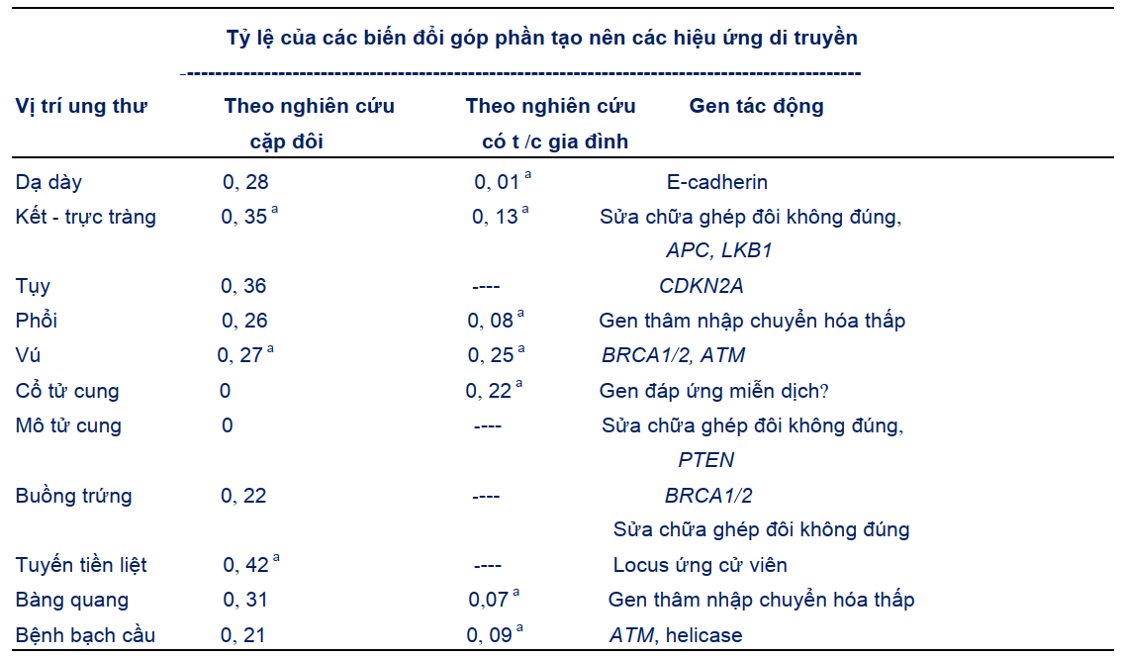
Ghi chú: Khoảng tin cậy 95%, tức là có ý nghĩa thống kê (theo các số liệu từ các nghiên cứu cặp đôi ở Băc Âu và các nghiên cứu có tính chất gia đình ở Thụy Điển)
Đối với ung thư dạ dày, có 28% là di truyền theo nghiên cứu cặp đôi và 1% theo nghiên cứu gia đình. Với các ung thư khác thì các số liệu thu được lần lượt là 72% và 99%. Nguyên nhân của các ung thư cũng có thể là hoàn toàn do các hiệu ứng của môi trường.
Trong nghiên cứu cặp đôi, các chỉ số di truyền có ý nghĩa thống kê (độ tin cậy 95%) với ung thư kết - trực tràng là 35%, ung thư vú 27% và ung thư tuyến tiền liệt 42%. Các nghiên cứu về chỉ số gia đình cho các con số tương đương với ung thư vú, nhưng với ung thư kết - trực tràng thì thấp hơn. Chỉ số di truyền ung thư cổ tử cung là 22%, nhưng với ung thư phổi, ung thư bàng quang và các bệnh bạch cầu thì thấp hơn 10%. Tuy nhiên, một số ung thư thường gặp lại có thang di truyền rất cao so với các quan sát so sánh các rủi ro có tính chất gia đình giữa những người họ hàng ở cấp độ thứ nhất. Nếu ước tính về ung thư kết - trực tràng, ung thư vú và ung thư tuyến tiền liệt với các con số 27-42% thì rõ ràng vẫn còn một lỗ hổng rất lớn trong sự hiểu biết của chúng ta về cơ sở di truyền các u tân sinh.
Một số gen truyền các rủi ro có tính chất gia đình được liệt kê ở Bảng 1.1. Tần số đột biến trong các gen mẫn cảm cao đã được biết rất rõ như BRCA1 và BRCA2 trong ung thư vú và các gen sửa chữa DNA trong ung thư kết - trực tràng không polyp được di truyền là rất thấp. Đối với ung thư tuyến tiền liệt, tuy các gen ứng cử đã được xác định bản đồ nhưng lại chưa xác định được các chỉ số cụ thể. Những phát hiện này chứng minh rằng còn nhiều gen khác nữa vẫn chưa được xác định và cần phải có thêm các nghiên cứu tiếp theo.

1.4. 5 loại ung thư thường gặp (11)
Năm 2018, Việt Nam có hơn 164 ngàn ca mắc mới và gần 115 ngàn ca tử vong do ung thư. Ung thư đã trở thành gánh nặng đối với toàn xã hội, là mối đe dọa lớn đến sức khỏe của mỗi người.
Ung thư gan
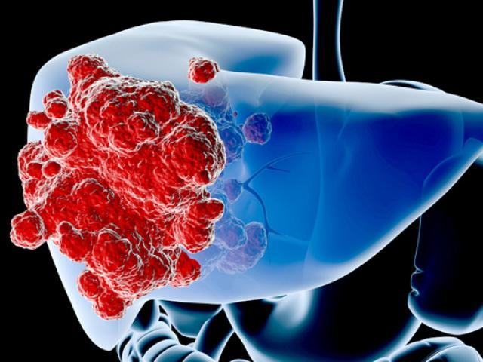
Hình 3. Ung thư gan
Năm 2018, 25.404 người tử vong vì ung thư gan và hơn 25 ngàn trường hợp mắc mới. Nếu phát hiện ở giai đoạn sớm ung thư gan có thể chữa khỏi, tuy nhiên người bệnh thường đến khám và điều trị ở giai đoạn bệnh tiến triển, việc điều trị gặp nhiều khó khăn. Bệnh ung thư gan hay gặp ở những người bị bệnh xơ gan, gan nhiễm mỡ, người nhiễm viêm gan virus trong đó chủ yếu là viêm gan B và C; ung thư gan cũng có thể do di truyền, thói quen sử dụng thực phẩm không sạch, ẩm mốc và nhiễm chất độc dioxin. Nhiều nghiên cứu cho thấy đa phần những người mắc ung thư gan đều uống nhiều rượu bia và các chất kích thích.
Theo báo cáo của Tổ chức Y tế thế giới (WHO) năm 2018, ung thư gan là một trong 5 loại ung thư gây tử vong hàng đầu với gần 800.000 ca tử vong mỗi năm.

Đáng lưu ý, tỉ lệ mắc ung thư gan tại Việt Nam xếp vị trí thứ 4/185 quốc gia, vùng lãnh thổ có số liệu về ung thư. Trung bình cứ 100.000 người Việt thì có 23,2 người bị ung thư gan.
Với tỉ lệ này, Việt Nam chỉ đứng sau Mông Cổ (tỉ lệ 93,7/100.000 dân), Ai Cập (32,2), và Gambia (23,9). Vị trí thứ 5 và thứ 6 lần lượt thuộc về Lào (22,4) và Campuchia (21,8), vị trí thứ 8 thuộc về Thái Lan (21).
Ung thư phổi
Theo Globocan 2018, mỗi năm, trên thế giới có khoảng 2,09 triệu ca mới mắc và 1,76 triệu người tử vong do ung thư phổi. Ở Việt Nam, con số này là 23.667 ca ung thư phổi mới phát hiện và 20.170 người tử vong mỗi năm. Đây thực sự là con số đáng báo động, cho thấy rằng ung thư phổi đang đe doạ sức khoẻ và mạng sống của rất nhiều người.

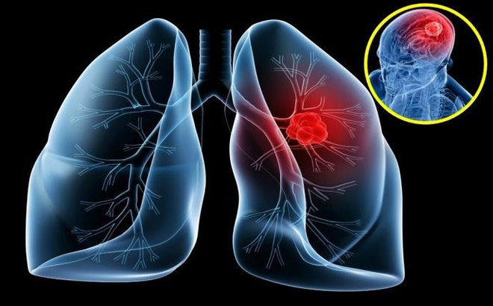
Hình 4. Ung thư phổi
Mỗi năm có hơn 23.000 người mắc bệnh ung thư phổi, khoảng 20.700 người đã tử vong. Ung thư phổi không chỉ gặp ở nam mà còn gặp ở cả nữ giới. Tại Việt Nam, ung thư phổi là bệnh ung thư thường gặp thứ 2 ở nam giới và đứng thứ 3 trong những bệnh ung thư ở phụ nữ hay mắc.
Nguyên nhân chính gây nên căn bệnh này là sử dụng thuốc lá, bao gồm cả chủ động và thụ động. 90% bệnh nhân ung thư phổi đều hút thuốc lá.
Ung thư dạ dày
Ung thư dạ dày là tình trạng phát triển khối u ác tính trong dạ dày. Bệnh xảy ra khi các tế bào trong dạ dày phát triển quá mức dẫn đến hình thành các khối u. Ung thư dạ dày là bệnh thường gặp và rất dễ di căn đến các bộ phận khác. Nếu không được chữa trị kịp thời, bệnh có thể dẫn đến tử vong.

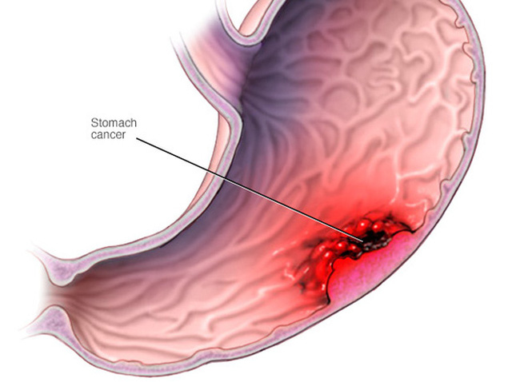
Hình 5. Ung thư dạ dày
Năm 2018 Việt Nam ghi nhận 17.527 người mắc ung thư dạ dày; 15.065 ca tử vong vì căn bệnh này. Ung thư dạ dày là căn bệnh ung thư thường gặp trong những bệnh ung thư đường tiêu hóa. Người nhiễm vi khuẩn Helicobacter pylori, thường xuyên uống bia rượu, hút thuốc, sử dụng những thực phẩm ướp muối, chế biến sẵn, thực phẩm hun khói hay thức ăn nướng ..... có tỷ lệ mắc ung thư dạ dày cao hơn những người khác.
Ung thư vú
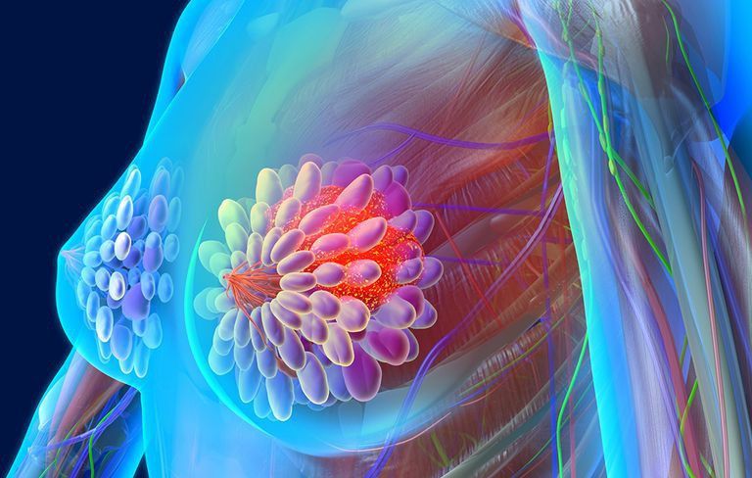
Hình 6. Ung thư vú
Ung thư vú là loại ung thư phổ biến nhất ở nữ giới tại Việt Nam và trên thế giới, đây là căn bệnh có tỷ lệ mắc và tử vong hàng đầu ở phụ nữ.Ung thư vú đang ngày càng có dấu hiệu trẻ hóa khi bệnh được phát hiện ở người độ tuổi 20, 21. Nguyên nhân gây bệnh được xác định có thể do di truyền do mẹ, chị em gái đã từng mắc bệnh; chế độ ăn nhiều dầu mỡ, chất béo. Với phụ nữ sinh con sớm, hoặc sinh con muộn, không sinh con thường có tỷ lệ mắc ung thư vú cao hơn.

Ung thư đại trực tràng
Ung thư đại trực tràng thường bao gồm ung thư trực tràng và ung thư kết tràng. Trong thực tế, nếu có polyp phát triển trong đường ruột là một điều bình thường, không có vấn đề gì lớn, thậm chí có polyp tăng sản, polyp bạch huyết, polyp tuyến tiến triển thành khối u…
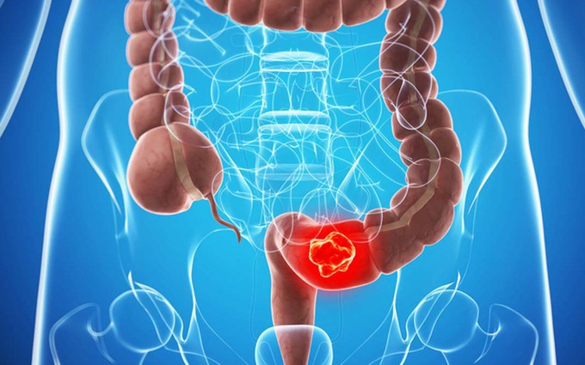
Hình 7. Ung thư đại tràng
Ung thư đại tràng là bệnh thường gặp ở nam và nữ giới. Nếu bạn có chế độ ăn nhiều chất béo, protein cao, ít chất xơ trong thời gian dài và thiếu tập thể dục, rất dễ sinh ra ung thư đại trực tràng. Đặc biệt với người hút thuốc lá sẽ là yếu tố nguy cơ gây bệnh.

2. Chẩn đoán ung thư và sàng lọc ung thư sớm (2,4–6,8,12,13)

2.1. Chẩn đoán ung thư
Chẩn đoán bệnh ung thư có thể được nghĩ đến dựa trên bệnh sử và khám thực thể nhưng cần được xác định bằng sinh thiết khối u làm mô bệnh học. Đôi khi những gợi ý đầu tiên là kết quả xét nghiệm bất thường (ví dụ, thiếu máu do ung thư đại tràng).
Một bệnh sử hoàn chỉnh và khám lâm sàng có thể những dấu hiệu không mong đợi để chẩn đoán ung thư sớm.

2.1.1. Bệnh sử
Các yếu tố gợi ý và tiền sử ung thư trong gia đình, tiền sử phơi nhiễm (bao gồm hút thuốc lá), các bệnh đã mắc trước đây cũng như hiện tại (ví dụ bệnh tự miễn, điều trị ức chế miễn dịch từ trước, viêm gan B hoặc viêm gan C, nhiễm HIV, xét nghiệm sàng lọc ung thư cổ tử cung bất thường, nhiễm virut gây u nhú ở người). Các triệu chứng gợi ý ung thư có thể bao gồm:
- Mệt mỏi
- Sút cân
- Sốt
- Đổ mồ hôi về đêm
- Ho
- Ho máu
- Nôn máu
- Đại tiện ra máu
- Rối loạn đại tiện
- Đau kéo dài

2.1.2. Khám lâm sàng
Cần lưu ý đặc biệt đến da, hạch bạch huyết, phổi, vú, bụng và tinh hoàn. Khám tuyến tiền liệt, trực tràng và âm đạo cũng rất quan trọng. Kết quả khám giúp định hướng xét nghiệm thêm như chụp Xquang và sinh thiết.

2.1.3. Cận lâm sàng
Cận lâm sàng bao gồm chẩn đoán hình ảnh, các chất chỉ điểm u và sinh thiết; ít nhất một trong các chỉ định này được đưa ra ở các bệnh nhân nghi ngờ mắc ung thư qua bệnh sử, khám lâm sàng hay kết quả xét nghiệm.
Chẩn đoán hình ảnh thường bao gồm chụp X-quang, siêu âm, CT, PET và MRI. Các xét nghiệm này giúp xác định bất thường, xác định tính chất của tổn thương (dạng đặc hay nang), xác đinh kích thước và đưa ra mối liên quan với các cấu trúc xung quanh. Những thông tin này có thể rất quan trọng nếu phải phẫu thuật hoặc sinh thiết.
Chất chỉ điểm u trong huyết thanh có thể cung cấp bằng chứng thêm ở những bệnh nhân có kết quả gợi ý về một loại ung thư đặc hiệu. Hầu hết các chất chỉ điểm u này không được chỉ định như xét nghiệm sàng lọc thường quy trừ ở bệnh nhân có nguy cơ cao. Một vài ví dụ hữu ích như:
- α-Fetoprotein:AFP (ung thư biểu mô tế bào gan, ung thư tinh hoàn)
- Kháng nguyên ung thư phôi thai: CEA (ung thư đại tràng)
- β-hCG (ung thư nguyên bào nuôi, ung thư biểu mô tinh hoàn)
- Globulin miễn dịch trong huyết thanh (đa u tủy xương)
- Đầu dò DNA (ví dụ, BCR đầu dò để xác định chuyển đoạn nhiễm sắc thể 9-22 trong bệnh bạch cầu mạn)
- CA 125 (ung thư buồng trứng)
- CA 27-29 (ung thư vú)
- Kháng nguyên ung thư đặc hiệu tuyến tiền liệt: PSA (ung thư tuyến tiền liệt)
Một số chất chỉ điểm u trong huyết thanh dường như hữu ích trong theo dõi đáp ứng điều trị hơn là để chẩn đoán.
Sinh thiết để chẩn đoán xác định và đánh giá u nguyên phát hầu như luôn luôn cần thiết khi nghi ngờ hoặc đã phát hiện ung thư. Lựa chọn vị trí sinh thiết dựa trên khả năng tiếp cận và mức độ xâm lấn của u. Nếu phát hiện hạch lympho, sinh thiết kim nhỏ hoặc hoặc sinh thiết lõi có thể xác định loại ung thư; nếu kết quả âm tính, sinh thiết qua mổ mở sẽ được chỉ định. Các con đường tiếp cận khác để sinh thiết bao gồm nội soi phế quản cho u phổi trung tâm dễ tiếp cận, sinh thiết gan qua da nếu phát hiện tổn thương gan, sinh thiết dưới hướng dẫn CT hoặc siêu âm khối u phổi hoặc u mô mềm. Nếu không thể thực hiện được các cách này thì cần mổ mở để sinh thiết.
Độ mô học là đánh giá về mặt mô học về sự biệt hóa của khối u, nó giúp cung cấp những thông tin tiên lượng quan trọng. Độ mô học được xác định bằng đánh giá trên các mẫu sinh thiết. Nó được đánh giá chủ yếu dựa trên hình thái của các tế bào u, bao gồm hình ảnh nhân tế bào, bào tương và hạt nhân, tỷ lệ tế bào đang phân chia, hoại tử. Trong nhiều loại ung thư , các thang điểm độ mô học đã được xây dựng.
Xét nghiệm sinh học phân tử như phân tích nhiễm sắc thể, lai huỳnh quang tại chỗ (FISH), phản ứng khuyếch đại gen (PCR) và các kháng nguyên bề mặt tế bào (ví dụ như trong u lympho, bệnh bạch cầu, ung thư phổi, và ung thư đại tràng) giúp tìm nguồn gốc nguyên phát của tổ chức di căn đặc biệt là trong ung thư chưa rõ nguyên phát và có thể hữu ích trong lựa chọn liệu pháp điều trị.

2.1.4. Đánh giá giai đoạn
Một khi đã có chẩn đoán mô bệnh học, việc đánh giá giai đoạn xác định mức độ lan tràn của bệnh giúp lựa chọn điều trị và tiên lượng. Đánh giá giai đoạn trên lâm sàng dựa trên các thông tin về bệnh sử, kết quả khám lâm sàng, chẩn đoán hình ảnh, xét nghiệm, sinh thiết tủy xương, sinh thiết hạch hay các vị trí nghi ngờ ung thư khác.
Chẩn đoán hình ảnh
Chẩn đoán hình ảnh, đặc biệt là CT, PET, và MRI, có thể phát hiện ung thư di căn não, phổi hay các tạng trong ổ bụng như tuyến thượng thận, hạch khoang sau phúc mạc, gan, lách. MRI (có chất đối quang từ gadolinium) là xét nghiệm được chỉ định để phát hiện và đánh giá u não, cả nguyên phát và thứ phát. Chụp PET ngày càng được sử dụng rộng rãi để xác định hoạt động chuyển hóa của hạch hoặc khối u nghi ung thư. Tích hợp PET-CT rất có giá trị, đặc biệt với ung thư phổi, ung thư vùng đầu cổ, ung thư vú và u lympho.
Siêu âm được sử dụng để đánh giá các khối u ở vú, hốc mắt, tuyến giáp, tim, màng ngoài tim, gan, tụy, thận, tinh hoàn và sau phúc mạc. Siêu âm cũng có thể giúp hướng dẫn sinh thiết qua da và phân biệt tổn thương dạng nang và dạng đặc.
Xạ hình có thể phát hiện một số loại di căn. Xạ hình xương giúp đánh giá sự tái tạo xương bất thường (như hoạt động của tạo cốt bào) trước khi có thể phát hiện trên xquang. Do đó, kỹ thuật này không hữu ích với các tổn thương ác tính chỉ gây phá hủy (như trong đa u tủy xương). Với những bệnh lý này, x quang thường quy được lựa chọn.
Xét nghiệm
Các chất và enzym trong huyết thanh cũng có thể giúp đánh giá giai đoạn ung thư. Ví dụ tăng hoạt độ men gan (phosphatase kiềm, LDH, ALT) và nồng độ bilirubin giúp gợi ý tổn thương di căn gan. Tăng hoạt độ phosphatase kiềm và nồng độ Canxi huyết thanh có thể là bằng chứng đầu tiên của di căn xương. Tăng chỉ số BUN hoặc nồng độ creatinine có thể là gợi ý tắc nghẽn đường niệu thứ phát do sự chèn ép bởi một khối u trong tiểu khung, tắc nghẽn tại thận do lắng đọng protein ống thận trong đa u tủy xương hoặc bệnh thận axit uric trong u lympho hoặc ung thư khác. Nồng độ acid uric thường tăng ở bệnh nhân có khối u phát triển nhanh và ở bệnh nhân đa u tủy xương hay u lympho.
Các xét nghiệm xâm nhập
Nội soi trung thất đặc biệt có giá trị trong đánh giá giai đoạn của ung thư phổi không phải tế bào nhỏ. Khi thấy có hạch trung thất, có thể có lợi hơn cho bệnh nhân nếu hóa xạ trị trước rồi phẫu thuật cắt bỏ khối u sau.
Chọc hút tủy xương và sinh thiết đặc biệt hữu ích trong phát hiện di căn từ u lympho ác tính và ung thư phổi tế bào nhỏ. Sinh thiết tủy xương dương tính gặp ở 50 đến 70% bệnh nhân mắc u lympho ác tính (mức độ ác tính thấp và trung bình) và 15 đến 18% bệnh nhân ung thư phổi tế bào nhỏ. Sinh thiết tủy xương nên được làm ở những bệnh nhân có bất thường về huyết học không giải thích được (ví dụ thiếu máu, giảm tiểu cầu, suy tủy toàn bộ).
Sinh thiết hạch vùng là một phần trong đánh giá nhiều loại ung thư như ung thư vú, ung thư phổi, và ung thư đại tràng. Sinh thiết hạch cửa (hạch hấp thu chất màu hoặc dược chất phóng xạ tiêm vào khối u) sẽ cho phép lấy được hạch chẩn đoán nhưng không phải lấy quá nhiều hạch.

2.2. Sàng lọc ung thư sớm
Đôi khi có thể phát hiện ung thư ở bệnh nhân không có triệu chứng gì nhờ khám lâm sàng định kỳ và thực hiện một số xét nghiệm sàng lọc.
Khám phát hiện ung thư tuyến giáp, khoang miệng, da, hạch bạch huyết, tinh hoàn, tuyến tiền liệt và buồng trứng nên được đưa vào nội dung khám sức khỏe thường quy.
Các xét nghiệm sàng lọc là các xét nghiệm được thực hiện ở những bệnh nhân không có triệu chứng. Người ta sàng lọc ung thư vì chẩn đoán sớm có thể làm giảm tỷ lệ tử vong do bệnh bởi bệnh được chẩn đoán ở giai đoạn sớm có thể chữa khỏi. Việc phát hiện sớm cũng giúp giảm việc phải dụng các liệu pháp điều trị mạnh và giảm chi phí. Tuy nhiên, nguy cơ bao gồm kết quả dương tính giả, cần các xét nghiệm xác định lại và có thể gây lo lắng và tốn chi phí đáng kể (như sinh thiết, nội soi). Bên cạnh đó là kết quả âm tính giả có dẫn đến cảm giác yên tâm sai lầm, khiến bệnh nhân bỏ qua các triệu chứng khác.
Việc sàng lọc ung thư nên được thực hiện trong những trường hợp sau:
- Khi xác định được quần thể có nguy cơ cao (ví dụ những người có tiền sử gia đình có nguy cơ cao bị ung thư vú, ung thư tuyến tiền liệt).
- Khi bệnh ở giai đoạn không triệu chứng, việc điều trị sớm có thể thay đổi tiên lượng (ung thư vú, ung thư đại tràng).
- Bệnh sẽ nặng hơn nếu việc chẩn đoán bị trì hoãn.
- Cần lưu ý đến các xét nghiệm sàng lọc sẵn có, có độ nhạy, độ đặc hiệu cao, chi phí hợp lý.
Bảng 2. Quy trình sàng lọc ung thư theo khuyến cáo của Hiệp hội Ung thư Hoa Kỳ
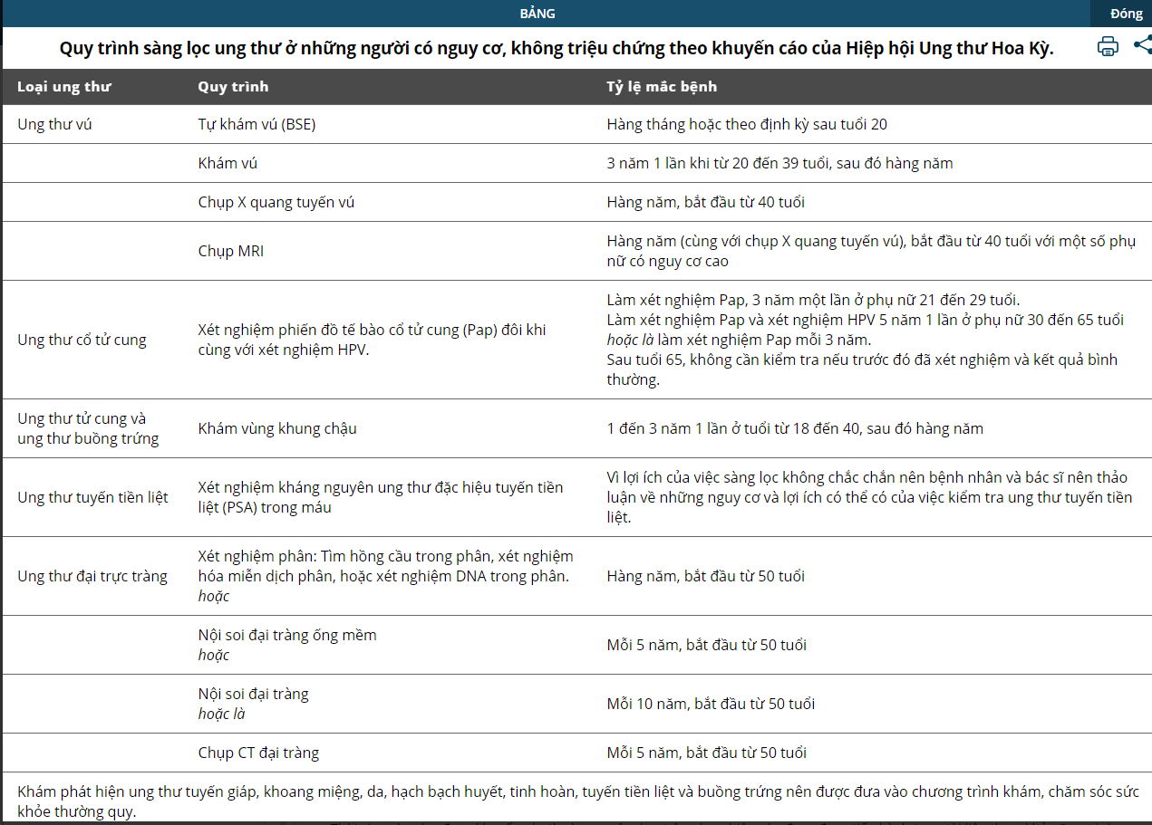

3. Một số phương pháp chữa trị áp dụng hiện nay trong y học (2,8,14,15)
Để điều trị khỏi ung thư, cần phải loại bỏ tất cả tế bào ung thư. Các phương thức điều trị chính bao gồm:
- Phẫu thuật (với ung thư tại chỗ và còn khu trú tại chỗ-tại vùng)
- Xạ trị (với ung thư tại chỗ và còn khu trú tại vùng)
- Hóa trị (với bệnh toàn thân)
Các liệu pháp điều trị quan trọng khác bao gồm
- Điều trị hormon (đối với một số bệnh ung thư nhất định, ví dụ, tuyến tiền liệt, vú, nội mạc tử cung)
- Liệu pháp miễn dịch (kháng thể đơn dòng, interferon và các chất điều hòa phản ứng sinh học khác và vắc-xin khối u-xem Miễn dịch ung thư)
- Thuốc gây biệt hóa như retinoid
- Các thuốc điều trị đích áp dụng các kiến thức ngày càng phát triển về tế bào và sinh học phân tử.
Nói chung, điều trị ung thư nên có sự phối hợp giữa các phương pháp. Các lựa chọn điều trị được phát triển liên tục và rất nhiều thử nghiệm lâm sàng có đối chứng vẫn đang được tiến hành.
Có rất nhiều thuật ngữ được sử dụng để đánh giá đáp ứng điều trị (bảng 3). Thời gian sống thêm không bệnh thường được xem như một chỉ số cho việc điều trị khỏi và nó khác nhau giữa các loại ung thư. Ví dụ, ung thư phổi, đại tràng, bàng quang, u lympho tế bào lớn, ung thư tinh hoàn, thường được xem là chữa khỏi nếu thời gian sống thêm không bệnh đạt 5 năm. Tuy nhiên, ung thư vú và tuyến tiền liệt có thể tái phát sau 5 năm, một tình trạng xem như sự ngủ đông của khối u (một lĩnh vực đang được nghiên cứu nhiều hiện nay), do đó, thời gian sống thêm không bệnh đạt tới 10 năm là một chỉ điểm chính xác hơn cho việc ung thư đã chữa khỏi.

Bảng 3. Đáp ứng với điều trị ung thư
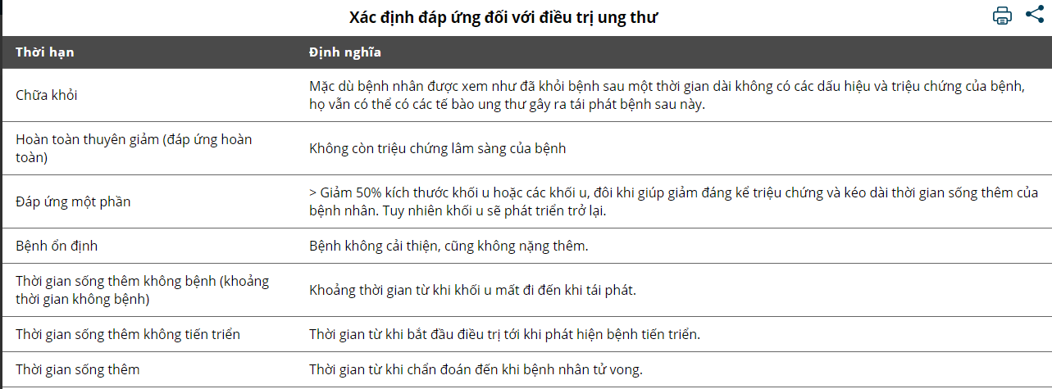

3.1. Nguyên tắc cơ bản trong điều trị ung thư
- Xác định rõ mục đích điều trị là tiệt căn (nhằm vào nguyên nhân), tạm thời hay nhằm giảm nhẹ triệu chứng
- Phải tùy theo từng cá thể khác nhau (loại ung thư, giai đoạn bệnh, loại mô bệnh học, tình trạng sức khỏe…) mà có phác đồ phù hợp
- Phải phối hợp nhiều phương pháp như phẫu thuật, xạ trị, hóa trị…
- Điều trị toàn diện: Ngoài chữa bệnh cần chăm sóc tâm lý, phục hồi chức năng

3.2. Các phương pháp điều trị bệnh ung thư

3.2.1. Điều trị phẫu thuật bệnh ung thư
Phẫu thuật là phương pháp điều trị ung thư lâu đời nhất. Có thể chỉ cần phẫu thuật hoặc kết hợp với các phương pháp khác. Kích thước, loại ung thư, vị trí khối u nguyên phát có thể giúp đánh giá khả năng phẫu thuật và kết quả điều trị. Không còn chỉ định phẫu thuật triệt căn khối u nguyên phát khi đã có di căn.
Các yếu tố tăng nguy cơ biến chứng của phẫu thuật ở bệnh nhân ung thư bao gồm
- Tuổi
- Các bệnh kết hợp
- Suy kiệt do ung thư
- Hội chứng cận u (ít gặp hơn-xem tài liệu tham khảo xem Hội chứng cận u )
- Bệnh nhân ung thư thường ăn kém do chán ăn và các tác động lên chuyển hóa do sự phát triển của khối u. Các yếu tối này có thể ức chế hoặc làm chậm sự hồi phục của bệnh nhân sau phẫu thuật. Bệnh nhân có thể bị giảm bạch cầu đa nhân trung tính, giảm tiểu cầu, hay rối loạn đông máu. Các tình trạng này sẽ làm tăng nguy cơ nhiễm khuẩn huyết và chảy máu sau phẫu thuật. Do đó, việc đánh giá trước mổ là rất quan trọng.
Phẫu thuật cắt bỏ u nguyên phát
Nếu ung thư chưa di căn, phẫu thuật có thể giúp điều trị khỏi bệnh. Việc xác định ranh giới mô hoàn toàn bình thường quanh khối u nguyên phát (như trong phẫu thuật ung thư vú) là cực kỳ quan trọng để điều trị thành công và dự phòng tái phát. Có thể cần phải đánh giá kết quả sinh thiết lạnh tức thì với sự tham gia của bác sỹ giải phẫu bệnh. Phải cắt ra xung quanh rộng rãi hơn nếu diện cắt vẫn dương tính. Tuy nhiên kết quả đánh giá mẫu sinh thiết tức thì không tốt bằng mẫu mô đã được xử lý và nhuộm. Đánh giá diện cắt lại sau đó có thể giúp xác định việc cần phải cắt bỏ rộng rãi hơn.
Phẫu thuật cắt bỏ khối u nguyên phát và sự xâm lấn tại chỗ cũng đòi hỏi phải nạo vét hạch vùng, cắt bỏ các cơ quan bị xâm lấn hoặc cắt bỏ cả khối. Tỷ lệ sống thêm khi chỉ điều trị phẫu thuật được đưa ra cho một số loại ung thư.
Khi ung thư đã xâm lấn rộng các mô lành xung quanh, phẫu thuật có thể phải trì hoãn. Khi đó các liệu pháp điều trị khác (như hóa trị, xạ trị) được chỉ định để làm giảm thể tích phải cắt bỏ.
Phẫu thuật cắt bỏ khối di căn.
Khi ung thư di căn đến hạch vùng, các liệu pháp điều trị không phải phẫu thuật có thể là lựa chọn điều trị thích hợp nhất ban đầu, như trong ung thư phổi, ung thư vùng đầu cổ đã tiến triển tại chỗ. Di căn một ổ đơn độc, đặc biệt là ở phổi hoặc gan, đôi khi có thể cắt bỏ và tỷ lệ điều trị khỏi bệnh là đáng ghi nhận.
Với một số bệnh nhân ung thư có số ổ di căn hạn chế, đặc biệt là di căn đến gan, não, phổi, việc cắt bỏ khối u nguyên phát và tổ chức di căn có thể vẫn mang lại lợi ích. Ví dụ trong ung thư đại tràng với di căn gan, tỉ lệ sống thêm 5 năm từ 30 đến 40% nếu có < 4 tổn thương ở gan và gianh giới các khối u thích hợp
Phẫu thuật công phá u với tín hiệu huỳnh quang
Phẫu thuật công phá u (phẫu thuật cắt bỏ làm giảm thể tích khối u) thường được lựa chọn khi không thể lấy bỏ hết khối u, như trong hầu hết các trường hợp ung thư buồng trứng. Phẫu thuật công phá u có thể giúp tăng sự nhạy cảm của tổ chức u còn lại với các liệu pháp điều trị khác với cơ chế chưa hoàn toàn rõ. Ung thư biểu mô thận và ung thư buồng trứng nguyên phát nên được phẫu thuật nếu có thể, thậm chí khi đã có di căn. Phẫu thuật công phá u cũng đem lại hiệu quả trong các trường hợp u đặc ở trẻ nhỏ.
Phẫu thuật giảm nhẹ
Phẫu thuật làm giảm các triệu chứng và duy trì chất lượng cuộc sống có thể là một lựa chọn hợp lý khi bệnh không thể chữa khỏi hoặc bệnh nhân không thể chấp nhận được tác dụng phụ. Phẫu thuật cắt bỏ khối u có thể được chỉ định để giảm đau, giảm nguy cơ chảy máu, lập lại lưu thông cơ quan quan trọng (như ruột, hệ tiết niệu). Có thể cần phải nuôi dưỡng bệnh nhân nhờ mở thông dạ dày hay tá tràng nếu u gây tắc nghẽn phần cao ống tiêu hóa.
Phẫu thuật tạo hình
Phẫu thuật tạo hình giúp bệnh nhân thoải mái hơn hoặc nâng cao chất lượng cuộc sống sau khi cắt bỏ u (như tạo hình lại tuyến vú sau khi cắt bỏ tuyến vú).

3.2.2. Xạ trị
Xạ trị có thể điều trị khỏi nhiều loại ung thư, đặc biệt khi u còn khu trú và nằm hoàn toàn trong trường chiếu. Xạ trị kết hợp phẫu thuật (cho ung thư đầu cổ, thanh quản hoặc tử cung) hoặc kết hợp hóa trị với phẫu thuật (ung thư mô liên kết, ung thư vú, thực quản, phổi, hoặc trực tràng) giúp tăng khả năng chữa khỏi và cho phép giới hạn phạm vi phẫu thuật hơn so với phẫu thuật đơn thuần.
Có thể xạ trị triệu chứng khi không thể chữa khỏi bệnh.
- Với các khối u não: duy trì chức năng thần kinh của bệnh nhân và phòng ngừa các biến chứng thần kinh.
- Với bệnh nhân ung thư bị chèn ép tủy sống: giúp ngăn ngừa mất chức năng thần kinh tiến triển.
- Với hội chứng chèn ép tĩnh mạch chủ trên: xạ giúp giải phóng tắc nghẽn tĩnh mạch.
- Với tổn thương xương có đau: thường làm giảm các triệu chứng
Xạ trị không chỉ diệt các tế bào ác tính mà còn phá hủy các tế bào lành. Do đó, nguy cơ cho mô lành phải được cân nhắc so với hiệu quả có thể đạt được. Kết quả xạ trị phụ thuộc vào nhiều yếu tố, bao gồm:
- Đặc điểm của xạ trị (phương thức, thời gian, thể tích, liều xạ)
- Đặc điểm của khối u (giai đoạn trong chu kỳ tế bào, sự oxy hóa, đặc điểm phân tử, độ nhạy cảm vốn có với tia xạ)
Nói chung, các tế bào u bị tiêu diệt chọn lọc do tốc độ chuyển hóa cao và tăng sinh mạnh. Mô bình thường có khả năng tự sửa chữa tốt hơn nên kết quả là khối u bị phá hủy nhiều hơn
Các yếu tố quan trọng cần cân nhắc trong quá trình xạ trị bao gồm:
- Thời gian điều trị (quan trọng)
- Phân liều (quan trọng)
- Mô bình thường trong hoặc gần trường chiếu xạ được đề xuất
- Thể tích đích
- Cấu hình của chùm tia xạ
- Phân bố liều
- Phương thức và mức năng lượng bức xạ phù hợp nhất với tình trạng bệnh nhân.
Kế hoạch xạ trị được thiết kế phù hợp với đặc điểm động học của sự phát triển khối u, để đạt tác dụng tiêu diệt khối u tối đa trong khi hạn chế nhất các tác động trên tổ chức mô lành.
Các buổi xạ trị phải bắt đầu bằng việc đặt bệnh nhân đúng vị trí chính xác. Khuôn hoặc mặt nạ nhựa thường được thiết kế để đảm bảo vị trí xạ trị chính xác cho các ngày xạ tiếp theo. Cảm biến laser được sử dụng. Tổng liều xạ trị được chia ra thành nhiều buổi khác nhau, bao gồm các liều lớn hàng ngày trong khoảng 3 tuần để điều trị giảm nhẹ hoặc dùng liều nhỏ hơn, một lần / ngày x 5 ngày / tuần trong 6 đến 8 tuần để điều trị.
Các loại xạ trị
Có nhiều loại xạ trị khác nhau
Xạ trị chiếu ngoài có thể thực hiện với các photon (bức xạ gamma), điện tử hoặc proton. Xạ trị gamma sử dụng máy gia tốc tuyến tính là loại phổ biến nhất Có thể hạn chế liều xạ vào các tổ chức lành xung quanh nhờ các kỹ thuật chuẩn giúp giảm sự phân tán tia xạ ở rìa trường chiếu. Phương pháp xạ trị electron có độ xuyên sâu vào mô rất ít và được sử dụng tốt nhất cho ung thư da hoặc ung thư bề mặt cơ thể. Các mức năng lượng khác nhau của electron được sử dụng tùy vào độ xuyên sâu mong muốn và loại ung thư. Xạ trị proton, dù có hạn chế ở tính sẵn có nhưng lại có ưu điểm so với xạ trị gamma ở năng lượng đạt được và độ xuyên sâu so với bề mặt, trong khi xạ trị gamma tiêu diệt tất cả mô trên đường đi của tia xạ. Xạ trị proton cũng cho phép giúp có ranh giới rõ ràng, làm giảm tổn thương trực tiếp tới các mô lân cận, đặc biệt hữu ích với u ở mắt, não và tủy sống.
Xạ trị định vị là xạ phẫu với khả năng khu trú chính xác khu vực u, với liều cao duy nhất hoặc nhiều phân liều xạ vào khối u nhỏ ở nội sọ hoặc khối u đích khác. Phương pháp này thường được sử dụng để điều trị khối u di căn ở hệ thần kinh trung ương. Ưu điểm của phương pháp này là cắt bỏ được hoàn toàn khối u mà phẫu thuật truyền thống không làm được trong khi chỉ gây tác dụng phụ tối thiểu. Tuy nhiên nhược điểm của phương pháp này lại hạn chế với u kích thước lớn và có nguy cơ ảnh hưởng đến mô xung quanh do liều xạ cao. Ngoài ra, phương pháp này cũng không thể sử dụng ở tất cả các vùng của cơ thể. Bệnh nhân phải bất động và vùng chiếu xạ phải cố định hoàn toàn.
Xạ trị áp sát bao gồm việc đặt các hạt phóng xạ vào vị trí khối u (như trong điều trị ung thư tuyến tiền liệt hoặc ung thư cổ tử cung). Thông thường, hạt phóng xạ được đưa vào vị trí u dưới hướng dẫn CT hoặc siêu âm. Xạ trị áp sát cho phép đạt liều xạ trị cao hơn, trong thời gian dài hơn so với xạ trị chiếu ngoài.
Đồng vị phóng xạ có thể xạ trị trực tiếp tại tổ chức ung thư khi các cơ quan có thụ thể đặc hiệu hấp thụ đồng vị phóng xạ (như Iod phóng xạ trong điều trị ung thư tuyến giáp,) hoặc khi có thể gắn đồng vị phóng xạ với kháng thể đơn dòng (ví dụ I-131 gắn tositumomab trong điều trị u lympho không Hodgkin). Xạ trị trong bằng đồng vị phóng xạ cũng có thể làm giảm triệu chứng và thường trong ung thư di căn xương (ví dụ dùng strontium phóng xạ trong ung thư tiền liệt tuyến di căn xương).
Các tác nhân khác hoặc phương pháp điều trị khác, đặc biệt là hóa trị, giúp tăng sự nhạy cảm của tổ chức ung thư với tia xạ và làm tăng hiệu quả điều trị.
Tác dụng phụ
Tia xạ có thể gây tổn thương cả mô lành trong trường chiếu xạ.
Các tác dụng phụ cấp tính phụ thuộc vào vị trí xạ trị và có thể gồm:
- Lơ mơ
- Mệt mỏi
- Viêm niêm mạc
- Các biểu hiện ngoài da (ban đỏ, ngứa, bong da)
- Viêm thực quản
- Viêm phổi
- Viêm gan
- Các triệu chứng tiêu hóa (buồn nôn, nôn, tiêu chảy, mót rặn)
- Các triệu chứng tiết niệu (thay đổi tần suất tiểu tiện, tiểu gấp, tiểu khó)
- Giảm các dòng tế bào máu
Cần phải phát hiện sớm và điều trị kịp thời các tác dụng phụ của điều trị để không chỉ đảm bảo chất lượng cuộc sống bệnh nhân mà còn đảm bảo cho việc điều trị tiếp theo. Nếu điều trị bị gián đoạn lâu ngày, khối u có thể phát triển trở lại.
Các biến chứng muộn của xạ trị có thể bao gồm đục thủy tinh thể, viêm giác mạc và tổn thương võng mạc nếu mắt ở trong trường xạ. Các biến chứng khác có thể bao gồm suy tuyến yên, khô miệng, suy giáp, viêm phổi, viêm màng ngoài tim, xơ teo thực quản, viêm gan, loét dạ dày, viêm dạ dày, viêm thận, vô sinh, co cứng cơ. Xạ trị vào mô lành có thể làm chậm liền vết thương nếu bệnh nhân cần được phẫu thuật hoặc can thiệp. Ví dụ: xạ trị vùng đầu cổ sẽ làm kéo dài thời gian cần để hồi phục sau các thủ thuật nha khoa (như trồng răng, nhổ răng) và do đó phải tiến hành sau các thủ thuật nha khoa quan trọng.
Xạ trị có thể làm tăng nguy cơ phát sinh các ung thư khác, đặc biệt là bệnh bạch cầu, ung thư mô liên kết trong trường chiếu xạ hoặc ung thư biểu mô tuyến giáp hay vú. Nguy cơ này đạt đỉnh sau 5-20 năm xạ trị, phụ thuộc vào tuổi bệnh nhân ở thời điểm điều trị. Ví dụ sau khi trẻ nữ được xạ trị vùng ngực để điều trị u lympho Hodgkin ở tuổi vị thành niên sẽ có nguy cơ mắc ung thư vú tăng cao hơn với bệnh nhân nữ cùng được điều trị như vậy nhưng đã ở tuổi người lớn.

3.2.3. Hóa trị
Các hóa chất lý tưởng là chỉ tập trung và tiêu diệt tế bào ung thư. Hiện nay mới chỉ có một vài loại thuốc như vậy.
Đường dùng phổ biến nhất của các thuốc là đường tĩnh mạch với thuốc gây độc tế bào và đường uống với thuốc điều trị đích. Khi bệnh nhân được truyền thuốc lâu dài, có thể phải đặt buồng tiêm truyền dưới da (vào tĩnh mạch trung tâm hay ngoại vi), catheter nhiều nòng bên ngoài hoặc catheter trung tâm đặt vào ngoại vi.
Kháng thuốc có thể xảy ra đối với hóa trị. Các cơ chế đã được xác định bao gồm sự biểu hiện quá mức các gen đích, đột biến gen đích, sự phát triển của các con đường tín hiệu liên quan, sự bất hoạt của thuốc bởi tế bào u, giảm chết tế bào theo chương trình ở các tế bào u và mất thụ thể với các thuốc có bản chất hormon. Đối với các thuốc gây độc tế bào, một trong những cơ chế đặc trưng nhất là biểu hiện quá mức gen MDR-1, một chất vận chuyển qua màng tế bào gây ra dòng chảy của một số loại thuốc (ví dụ, alkaloids vinca, taxanes, anthracyclines). Cố gắng thay đổi chức năng MDR-1 để dự phòng kháng thuốc đã không thành công.
Các thuốc gây độc tế bào
Hóa trị truyền thống gây độc tế bào, làm tổn thương ADN, tiêu diệt cả tế bào lành và tế bào ung thư. Các chất chống chuyển hóa như 5-fluorouracil và methotrexate, tác dụng đặc hiệu lên chu kì tế bào và không có mối liên quan tuyến tính mức độ đáp ứng- liều. Ngược lại, các loại thuốc hóa trị khác (ví dụ, các chất liên kết chéo ADN, còn được gọi là các chất alkyl hóa) có mối quan hệ đáp ứng - liều tuyến tính, tiêu diệt nhiều tế bào u hơn cũng như độc tính hơn ở liều cao. Khi dùng liều cao nhất, các chất liên kết chéo ADN có thể gây ra ức chế tủy xương, đòi hỏi phải cấy ghép tủy xương / tế bào gốc để khôi phục chức năng tủy xương.
Đơn hóa trị có thể có hiệu quả với 1 số ung thư nhất định (ví dụ như ung thư nguyên bào nuôi, bệnh bạch cầu tế bào tóc). Phổ biến hơn là các phác đồ đa hóa trị liệu, phối hợp nhiều hóa chất có cơ chế tác động và độc tính khác nhau để tăng khả năng diệt tế bào u, giảm độc tính liên quan tới liều và giảm khả năng kháng thuốc. Các phác đồ này có một tỷ lệ đáp ứng đáng kể (ví dụ trong bệnh bạch cầu cấp, ung thư tinh hoàn, u lymphô Hodgkin, u lympho không Hodgkin và ít phổ biến hơn với các khối u đặc như ung thư phổi tế bào nhỏ và ung thư vòm mũi họng). Phác đồ đa hóa trị liệu thường phối hợp các hóa chất nhất định, điều trị lặp lại theo chu kỳ. Khoảng cách giữa các chu kỳ nên là khoảng thời gian ngắn nhất cho phép các mô lành hồi phục. Truyền liên tục có thể giúp tăng khả năng diệt tế bào với các thuốc đặc hiệu với chu kỳ tế bào (như 5-fluorouracil).
Đối với mỗi bệnh nhân, cần cân nhắc giữa hiệu quả và độc tính. Cần phải đánh giá chức năng của cơ quan đích trước khi dùng các thuốc hóa trị liệu có độc tính đặc hiệu với cơ quan (ví dụ siêu âm tim trước khi sử dụng doxorubicin). Cần thay đổi liều lượng hoặc loại trừ một số thuốc nhất định ở những bệnh nhân bị bệnh phổi mạn tính (ví dụ bleomycin), suy thận (ví dụ, methotrexate), hoặc rối loạn chức năng gan (như taxan).
Mặc dù có các biện pháp phòng ngừa, các phản ứng phụ vẫn thường gặp do hóa trị liệu gây độc tế bào. Các mô lành thường bị ảnh hưởng nhất là những mô có mức độ phân bào nội tại cao nhất như: tủy xương, nang lông, biểu mô đường tiêu hóa.
Chẩn đoán hình ảnh (ví dụ chụp CT, MRI, PET) thường được thực hiện sau 2 đến 3 đợt điều trị để đánh giá đáp ứng điều trị. Tiếp tục điều trị nếu có đáp ứng rõ ràng. Nếu ung thư vẫn tiến triển khi hóa trị, phải đổi phác đồ hoặc ngừng điều trị. Nếu bệnh vẫn ổn định khi điều trị và bệnh nhân có thể chịu được điều trị, thì quyết định tiếp tục điều trị là hợp lý và tiên lượng căn bệnh cuối cùng sẽ tiến triển.
Điều trị nội tiết
Liệu pháp nội tiết sử dụng các chất chủ vận hormon hoặc thuốc đối kháng để ảnh hưởng đến sự phát triển của khối u. Nó có thể được sử dụng đơn lẻ hoặc kết hợp với các phương pháp điều trị khác.
Liệu pháp nội tiết đặc biệt hữu ích trong ung thư tuyến tiền liệt, với các tế bào u đáp ứng phát triển với androgen. Các loại ung thư khác có thụ thể hormon trên tế bào của chúng (ví dụ như ung thư vú, ung thư nội mạc tử cung) thường có thể điều trị giảm nhẹ bằng liệu pháp điều trị đối kháng hormon hoặc cắt bỏ tuyến nội tiết. Các tác nhân có tính chất của hormon có thể ngăn chặn sự bài tiết các hormon tuyến yên (các chất chủ vận giải phóng hormon hoàng thể hoá: LH), chặn thụ thể androgen (bicalutamide, enzalutamide) hoặc estrogen (tamoxifen), ức chế sự chuyển đổi androgens thành estrogen bởi aromatase (letrozole) hoặc ức chế sự tổng hợp androgens thượng thận (abiraterone). Tất cả các chất chặn hormon này gây ra các triệu chứng liên quan đến sự thiếu hụt hormon, như bốc hỏa và các chất đối kháng androgen cũng gây ra hội chứng chuyển hóa làm tăng nguy cơ mắc đái tháo đường và bệnh tim.
Dùng prednisone, một glucocorticosteroid, cũng được xem là liệu pháp hormon. Nó thường được sử dụng để điều trị các khối u có nguồn gốc từ hệ thống miễn dịch (u lympho, bệnh bạch cầu dòng lympho, đa u tủy xương).
Điều hòa đáp ứng sinh học
Interferon là các protein được tổng hợp bởi các tế bào của hệ miễn dịch như một phản ứng bảo vệ miễn dịch sinh lý đối với các kháng nguyên ngoại lai (virut, vi khuẩn, các tế bào khác ở nước ngoài). Về mặt dược lý, chúng có thể làm thuyên giảm một số bệnh ung thư, bao gồm bệnh bạch cầu tế bào tóc, bệnh bạch cầu mạn dòng tủy, ung thư hắc tố tiến triển tại chỗ, ung thư tế bào thận di căn, sarcoma Kaposi. Tác dụng phụ đáng kể của interferon bao gồm mệt mỏi, trầm cảm, buồn nôn, giảm bạch cầu, sốt rét run và đau cơ.
Các Interleukin, chủ yếu là lymphokine IL-2 được tạo ra bởi các tế bào lympho T hoạt hóa, có thể được sử dụng trong điều trị ung thư hắc tố di căn và có thể có hiệu quả vừa phải trong ung thư tế bào thận.
Ipilimimab, chất kích thích đáp ứng tự miễn dịch, kích hoạt đáp ứng chống u với ung thư hắc tố và một số khối u khác.
Các thuốc gây biệt hóa
Các thuốc này làm biệt hóa các tế bào u. Tất cả các acid retinoic dạng trans có hiệu quả cao trong điều trị bệnh bạch cầu cấp tế bào tiền thân dòng tủy. Các thuốc khác trong nhóm này bao gồm các hợp chất asen và các thuốc giảm methyl hóa như azacytidine và deoxyazacytidine. Khi sử dụng đơn lẻ, các thuốc này chỉ có tác dụng tạm thời, nhưng vai trò của chúng trong phòng ngừa và kết hợp với thuốc gây độc tế bào là đầy hứa hẹn.
Thuốc ức chế tăng sinh mạch.
Các khối u đặc tiết ra các yếu tố tăng trưởng hình thành các mạch máu mới cần thiết để hỗ trợ sự phát triển của khối chúng. Một số loại thuốc ức chế quá trình này đã được sử dụng. Thalidomide là thuốc ức chế tăng sinh mạch, một trong nhiều tác dụng của nó. Bevacizumab, một kháng thể đơn dòng với yếu tố tăng trưởng nội mạc mạch máu (VEGF), có hiệu quả chống lại ung thư thận và ung thư đại tràng Các chất ức chế thụ thể VEGF như sorafenib và sunitinib, cũng có hiệu quả trong ung thư thận, ung thư tế bào gan và các khối u khác.
Chất ức chế truyền dẫn tín hiệu
Nhiều khối u biểu mô có đột biến kích hoạt các con đường dẫn truyền tín hiệu dẫn đến tăng sinh liên tục và không biệt hóa. Những con đường đột biến này bao gồm các thụ thể yếu tố phát triển và các protein trong dòng tín hiệu truyền tới nhân tế bào từ các thụ thể yếu tố phát triển trên bề mặt tế bào. Ba loại thuốc nhóm này, imatinib (chất ức chế BCR-ABL tyrosine kinase trong bệnh bạch cầu mạn dòng tủy) và erlotinib, gefitinib (chất ức chế thụ thể yếu tố tăng trưởng biểu bì), hiện đang được sử dụng thường quy trên lâm sàng. Các chất ức chế khác của những con đường tín hiệu này đang được nghiên cứu.
Kháng thể đơn dòng
Các kháng thể đơn dòng kháng trực tiếp các kháng nguyên đặc hiệu khối u có hiệu quả chống lại mô ung thưxem thêm Liệu pháp miễn dịch thể thụ động ). Trastuzumab, một kháng thể kháng một protein gọi là HER-2 hoặc ErbB-2, khi kết hợp cùng với hóa trị liệu đã cho thấy lợi ích trong điều trị ung thư vú di căn có bộc lộ HER-2. Các kháng thể chống lại các kháng nguyên CD được biểu hiện trên các tế bào ung thư, như CD20 và CD33, được sử dụng để điều trị các bệnh nhân u lympho không Hodgkin (rituximab, kháng thể kháng CD20) và bạch cầu cấp dòng tủy (gemtuzumab, một kháng thể liên kết với một độc tố có hiệu lực).
Hiệu quả của các kháng thể đơn dòng có thể tăng lên bằng cách gắn chúng với hạt nhân phóng xạ. Một loại thuốc như vậy, ibritumomab, được sử dụng để điều trị u lympho không Hodgkin.
Vắc xin ung thư
Vắc xin ung thư được thiết kế để kích hoạt hoặc tăng cường đáp ứng của hệ thống miễn dịch đối với các tế bào ung thư đã được nghiên cứu rộng rãi nhưng hiệu quả mang lại chưa nhiều. Tuy nhiên, gần đây, sipuleucel-T, một liệu pháp miễn dịch bắt nguồn từ tế bào tua tự thân, đã cho thấy sự kéo dài thời gian sống đáng kể ở những bệnh nhân ung thư tuyến tiền liệt di căn.
Một phương pháp mới đang được nghiên cứu là biến đổi tế bào T của bệnh nhân để nhận diện và nhắm đích vào kháng nguyên liên quan đến khối u (ví dụ, CD19). Các báo cáo ban đầu cho thấy sự cải thiện ở những bệnh nhân bị bệnh bạch cầu mạn tính dòng lympho và một số thể bạch cầu cấp đã kháng hóa trị.

3.2.4. Điều trị đa mô thức và hóa trị bổ trợ
Với một số loại ung thư có nguy cơ tái phát cao sau phẫu thuật tối ưu hoặc xạ trị, có thể phòng ngừa tái phát bằng cách bổ sung hóa trị bổ trợ. Ngày càng có nhiều phương thức điều trị kết hợp (ví dụ như xạ trị, hóa trị, phẫu thuật) được sử dụng. Nó cho phép hạn chế phạm vi phẫu thuật cắt bỏ và bảo tồn chức năng cơ quan.
Điều trị bổ trợ
Điều trị bổ trợ là hóa trị liệu toàn thân hoặc xạ trị được đưa ra để loại bỏ các khối u còn sót lại sau phẫu thuật ban đầu. Bệnh nhân có nguy cơ tái phát cao có thể hưởng lợi từ việc sử dụng liệu pháp bổ trợ. Tiêu chuẩn chung dựa trên mức độ xâm lấn tại chỗ của khối u nguyên phát, tình trạng di căn hạch và một số đặc điểm hình thái học hoặc sinh học của các tế bào từng loại ung thư. Điều trị bổ trợ đã làm tăng tỷ lệ sống thêm không bệnh và tỷ lệ khỏi ung thư vú và ung thư đại trực tràng.
Điều trị tân bổ trợ
Điều trị tân bổ trợ là hóa trị, xạ trị, hoặc cả hai đươc sử dụng trước khi phẫu thuật cắt bỏ. Việc điều trị này có thể làm tăng khả năng cắt bỏ và duy trì chức năng tại chỗ của cơ quan. Ví dụ, khi liệu pháp tân bổ trợ được sử dụng ở ung thư đầu cổ, thực quản hoặc ung thư trực tràng, có thể làm giảm kích thước khối u, từ đó giảm mức độ cắt bỏ Một ưu điểm khác của liệu pháp tân bổ trợ là đánh giá đáp ứng điều trị; nếu khối u nguyên phát không đáp ứng, thì một vi di căn có thể được nghĩ đến và một phác đồ thay thế cần được xem xét. Điều trị tân bổ trợ có thể che lấp giai đoạn bệnh lý thực sự của bệnh ung thư bằng cách thay đổi kích thước và ranh giới của khối u và làm biến đổi các hạch có mô học dương tính thành âm tính, làm hạ thấp giai đoạn lâm sàng. Việc sử dụng điều trị tân bổ trợ đã cải thiện thời gian sống thêm của bệnh nhân ung thư vú giai đoạn tiến triển tại chỗ và thể viêm, ung thư phổi giai đoạn IIIA, ung thư vòm họng, ung thư bàng quang.

3.2.5. Ghép tủy / ghép tế bào gốc
Ghép tủy xương hoặc tế bào gốc là một phần quan trọng trong việc điều trị các u lympho, bệnh bạch cầu và đa u tủy xương tái phát (cần có một cuộc thảo luận chuyên sâu về chủ đề này, xem Ghép tế bào gốc tạo máu ).

3.2.6. Liệu pháp gen
Các biến đổi di truyền đang được nghiên cứu mạnh mẽ. Các chiến lược bao gồm việc sử dụng liệu pháp antisense, chuyển gen virus hệ thống, tiêm ADN vào khối u, biến đổi di truyền các tế bào khối u đã được cắt bỏ để tăng tính miễn dịch của nó và thay đổi các tế bào miễn dịch để tăng cường đáp ứng kháng u.

PHẦN III. KẾT LUẬN

Ung thư là sự tăng sinh mất kiểm soát của các tế bào. Đặc điểm nổi bật trong ung thư là sự giảm biệt hóa của các tế bào, xâm lấn xung quanh và di căn xa (qua đường máu và bạch huyết). Hệ thống miễn dịch dường như có vai trò quan trọng trong việc loại bỏ các ung thư sớm, suy giảm miễn dịch làm tăng nguy cơ nhiều loại ung thư đặc biệt là ung thư liên quan tới nhiễm virus và các ung thư của hệ bạch huyết và da.
Ung thư vẫn luôn là mối quan tâm trên toàn cầu. Theo thống kê của GLOBOCAN năm 2020, tình hình mắc và tử vong do ung thư trên toàn thế giới đều có xu hướng tăng. Tại Việt Nam, ước tính có 182.563 ca mắc mới và 122.690 ca tử vong do ung thư. Cứ 100.000 người thì có 159 người chẩn đoán mắc mới ung thư và 106 người tử vong do ung thư.
Đa số các ung thư hiện nay đều đã có thể chữa khỏi nếu được phát hiện ở giai đoạn sớm và điều trị kéo dài nếu bệnh phát hiện ở giai đoạn muộn. Hiện nay người ta vẫn chưa chắc chắn về việc liệu tất cả các bệnh ung thư đặc biệt là ung thư có thể phát hiện ở giai đoạn sớm như ung thư vú với chụp xquang tuyến vú hay ung thư tiền liệt tuyến với xét nghiệm kháng nguyên ung thư đặc hiệu tuyến tiền liệt (PSA), có tiến triển và gây đe dọa tính mạng bệnh nhân hay không. Tuy nhiên việc phát hiện bệnh sớm chắc chắn sẽ giúp tăng khả năng chữa khỏi bệnh. Khi ung thư không thể chữa khỏi như trong nhiều trường hợp ung thư ở giai đoạn tiến triển, điều trị đa mô thức với xạ trị, hóa trị và hoặc phẫu thuật có thể nâng cao chất lượng cuộc sống của bệnh nhân cũng như kéo dài thời gian sống thêm. Tuy nhiên, ở một số bệnh nhân khác, đặc biệt có nhiều bệnh kết hợp, khả năng dung nạp điều trị kém, chăm sóc giảm nhẹ có thể là lựa chọn tốt nhất.
Khi điều trị cần cân nhắc đến các tác dụng phụ có thể xảy ra với các ích lợi bệnh nhân đạt được, cần phải trao đổi thẳng thắn và có thể là sự tham gia của đội ngũ điều trị ung thư từ nhiều chuyên ngành khác nhau. Các ưu tiên của bệnh nhân trong giai đoạn cuối đời nên được xác định trong giai đoạn sớm của quá trình điều trị mặc dù sẽ rất khó khăn để trao đổi về cái chết trong khoảng thời gian nhạy cảm này.

TÀI LIỆU THAM KHẢO
1. Understanding What Cancer Is: Ancient Times to Present [Internet]. [cited 2021 Sep 27]. Available from: https://www.cancer.org/cancer/cancer-basics/history-of-cancer/what-is-cancer.html
2. Bộ Y tế nâng cao chất lượng điều trị và phòng chống ung thư - Chương trình mục tiêu quốc gia - Cổng thông tin Bộ Y tế [Internet]. [cited 2021 Sep 27]. Available from: https://moh.gov.vn/chuong-trinh-muc-tieu-quoc-gia/-/asset_publisher/7ng11fEWgASC/content/bo-y-te-nang-cao-chat-luong-ieu-tri-va-phong-chong-ung-thu
3. Tình hình ung thư tại Việt Nam - Hoạt động của địa phương - Cổng thông tin Bộ Y tế [Internet]. [cited 2021 Sep 28]. Available from: https://moh.gov.vn/hoat-dong-cua-dia-phuong/-/asset_publisher/gHbla8vOQDuS/content/tinh-hinh-ung-thu-tai-viet-nam
4. Roy PS, Saikia BJ. Cancer and cure: A critical analysis. Indian J Cancer. 2016 Sep;53(3):441–2.
5. Lippman SM, Hawk ET. Cancer Prevention: From 1727 to Milestones of the Past 100 Years. Cancer Res. 2009 Jul 1;69(13):5269–84.
6. Hemminki A, Hemminki K. The Genetic Basis of Cancer. In: Curiel DT, Douglas JT, editors. Cancer Gene Therapy [Internet]. Totowa, NJ: Humana Press; 2005 [cited 2021 Sep 28]. p. 9–18. (Contemporary Cancer Research). Available from: https://doi.org/10.1007/978-1-59259-785-7_2
7. Hausman DM. What Is Cancer? Perspect Biol Med. 2019;62(4):778–84.
8. Nội H. TRUYỀN THÔNG PHÒNG CHỐNG UNG THƯ. :108.
9. Quân NV. Cơ sở di truyền của ung thư [Internet]. Health Việt Nam - Lá Chắn An Toàn Cho Sức Khỏe Người Việt. [cited 2021 Sep 27]. Available from: https://healthvietnam.vn/thu-vien/tai-lieu-tieng-viet/ung-buou/co-so-di-truyen-cua-ung-thu
10. Cơ sở tế bào và phân tử của ung thư - Huyết học và ung thư học [Internet]. Cẩm nang MSD - Phiên bản dành cho chuyên gia. [cited 2021 Sep 27]. Available from: https://www.msdmanuals.com
11. 5 bệnh ung thư thường gặp nhất [Internet]. 5 bệnh ung thư thường gặp nhất. [cited 2021 Sep 28]. Available from: https://benhvienk.vn/5-benh-ung-thu-thuong-gap-nhat-nd58966.html
12. Chẩn đoán ung thư - Huyết học và ung thư học [Internet]. Cẩm nang MSD - Phiên bản dành cho chuyên gia. [cited 2021 Sep 27]. Available from: https://www.msdmanuals.com
13. Cancer Screening Guidelines by Age [Internet]. [cited 2021 Sep 28]. Available from: https://www.cancer.org/healthy/find-cancer-early/screening-recommendations-by-age.html
14. Các phương thức điều trị ung thư - Huyết học và ung thư học [Internet]. Cẩm nang MSD - Phiên bản dành cho chuyên gia. [cited 2021 Sep 28]. Available from: https://www.msdmanuals.com
15. Adil MS, Khulood D, Somanath PR. Targeting Akt-associated microRNAs for cancer therapeutics. Biochem Pharmacol. 2021 Jul;189:114384.

Ngày 30.9.2021

Nguyễn Văn Ngọc

